# **Untertitelung von Videos mit Subtitle Edit – eine kurze Anleitung**

## **Einleitung**

Untertitel sind Texte, die das Gesprochene visualisieren, sodass Personen die Tonspur auch zeitgleich mitlesen können. Welche Vorteile hat das?

* Eine höhere Zugänglichkeit für verschiedene Personengruppen (mit und ohne Einschränkungen)
* Reduzierung von (Fremd-)Sprachbarrieren
* Bessere Verständlichkeit der Tonspur
* Verwendung des Videos in verschiedenen Settings (z.B. in lauten Umgebungen)
* Bessere Platzierung des Videos in Suchmaschinen, da diese keinen Ton erkennen

Einige Wege, wie Sie die Untertitelung von Videos machen können:

* Eine **Bezahloption** ist der Dienst [Amberscript](https://www.amberscript.com/de/?utm_term=amberscript&utm_campaign=DE_(de)_SEA_Brand_Amberscript_(GA)&utm_source=google&utm_medium=cpc&hsa_acc=3243863045&hsa_cam=1448497834&hsa_grp=56034998363&hsa_ad=642151411664&hsa_src=g&hsa_tgt=kwd-362113976294&hsa_kw=amberscript&hsa_mt=e&hsa_net=adwords&hsa_ver=3&gclid=Cj0KCQiApKagBhC1ARIsAFc7Mc7gLAMdAtM8pvLC6TMv5x8Q_cBXchqCDy2RrvzvATNXfbaWJlTtMdAaAr7WEALw_wcB).
* Hochladen bei Youtube
* (Automatische oder manuelle) Erstellung in kostenpflichtigen Videoschnittprogrammen (Camtasia, Adobe Premiere)
* Nutzung von **Freeware**

## **Freeware**

Empfohlen wird die Freeware [Subtitle Edit](https://github.com/SubtitleEdit/subtitleedit/releases) (SE) Der erste Eintrag von oben (SubtitleEdit-4.0.5-Setup.zip) ist die Standard-Installationsdatei für Windows. Hier finden Sie eine [Anleitung auf Deutsch](https://blog.hwr-berlin.de/elerner/subtitle-edit/). Auf Youtube gibt es sehr hilfreiche Tutorials von David Mbugua. Als Startvideo werden diese [Folge](https://www.youtube.com/watch?v=RRGRgZn7Nog) und diese [Folge](https://www.youtube.com/watch?v=Lo2n2NAVrDY) empfohlen. (Die genutzte Version ist nicht mehr ganz aktuell, ggf. muss nach Folgen zu neueren SE-Versionen gesucht werden. Mai 24: nicht für Apple verfügbar).

In SE ist [Whisper](https://www.heise.de/news/Open-Source-OpenAI-veroeffentlicht-automatisches-Spracherkennungssystem-Whisper-7273104.html) integriert, eine leistungsfähige automatische Spracherkennung von OpenAI. Man lädt in SE ein Video und erhält einen automatischen Untertitelvorschlag.

## **Untertitelarten**

Es gibt zwei Möglichkeiten, wie man Videos mit Untertitel generieren kann (beides ist mit SE möglich):

1. Untertitel „**einbrennen**“: Die Untertitel sind immer sichtbar (ob man es will oder nicht).
2. **Zuschaltbare** Untertitel: Im Videoplayer können Untertitel je nach Bedarf zu- und abgeschaltet werden. (Nicht alle Videoplayer unterstützen diese Funktion, bspw. kann das in Lernmanagementsystemen vorkommen. Hier kann man entweder ein Video mit eingebrannten Untertiteln zur Verfügung stellen, zwei Versionen: eins mit uns eins ohne oder H5P-Element „Interaktives Video“ als Workaround nutzen.)

## **Kurzer Überblick für Subtitle Edit (Schnellstart)**

1. Subtitle Edit installieren.
2. **Sprache ändern**: Im Reiter „Options/Optionen“ die Sprache bei Bedarf auf Deutsch umstellen.
3. **Einmaliges Einrichten**:
   1. **Mpv-lib** herunterladen: Optionen / Einstellungen / Video-Player 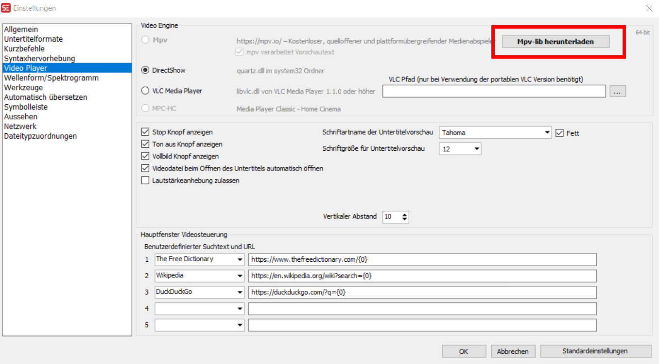
   2. **Wellenform aktivieren**: Optionen / Einstellungen / Wellenform/Spektrogramm / Wellenform automatisch generieren 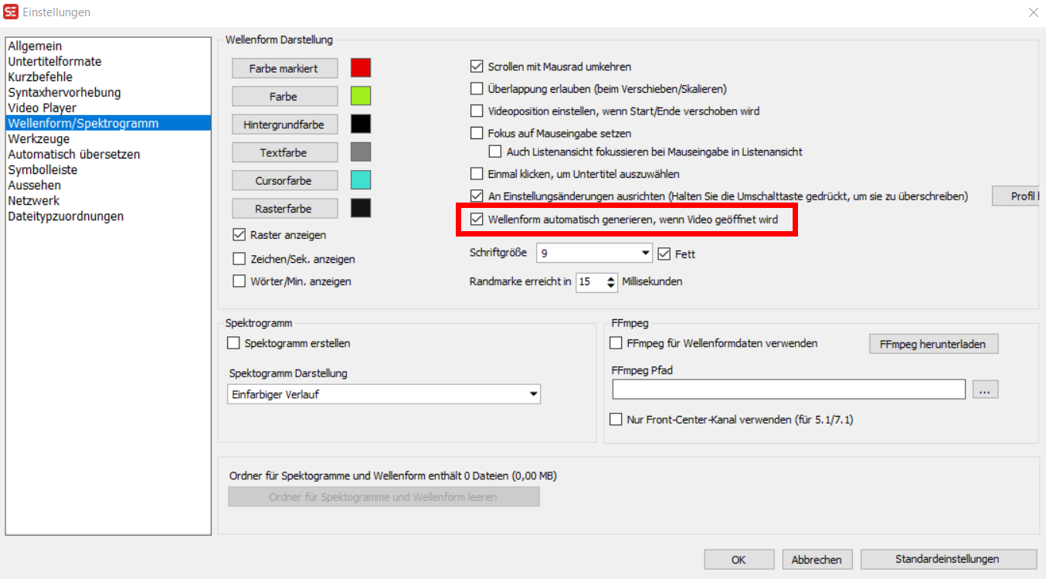
   3. **Automatische Spracherkennung** „Whisper“ installieren: Video / Audio zu Text (Whisper)
      1. FFmpeg herunterladen (ja)
      2. Purfview`s Faster-Whisper herunterladen (ja)
      3. Sprache auswählen (German) Modell auswählen („base“ reicht zum Ausprobieren, später kann man sich „medium“ oder „large“ herunterladen: Ansprüche an die Hardware werden größer) 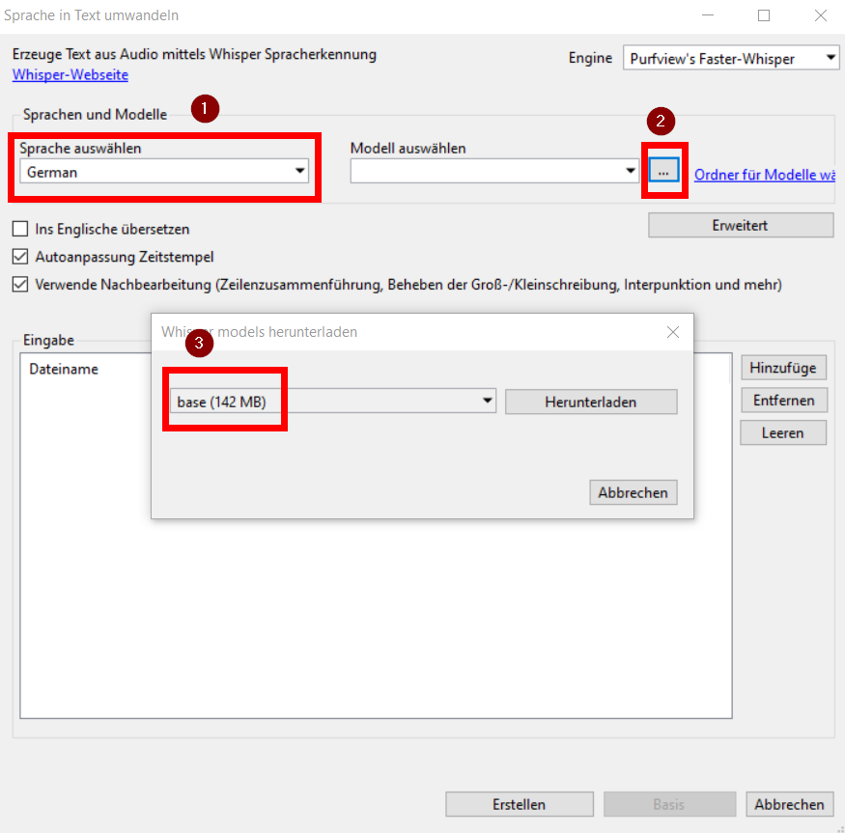
      4. Fenster mit x schließen
4. **Video öffnen**: Video / Videodatei öffnen“, Video auswählen, das untertitelt werden soll.
5. **Untertitel generieren**: Video / Audio to Text (Whisper) / Erstellen
6. Eventuell in den Bereich der **Wellenform** klicken, um diese zu aktivieren (schwarzer Bereich unten)
7. Die vorgeschlagene **Textversion** kann im Anschluss manuell **nachgearbeitet** werden (im Kasten „Text“ unterhalb des Untertitelbereichs, über Klick auf die rechte Maustaste auf eine Untertitelzeile und über die Wellenform im unteren Bereich des Programms).
8. **Video mit Untertiteln generieren**: Video / Video mit hinzugefügte/entfernten (zuschaltbaren) Untertiteln erstellen oder Video mit eingebrannten Untertiteln erstellen. 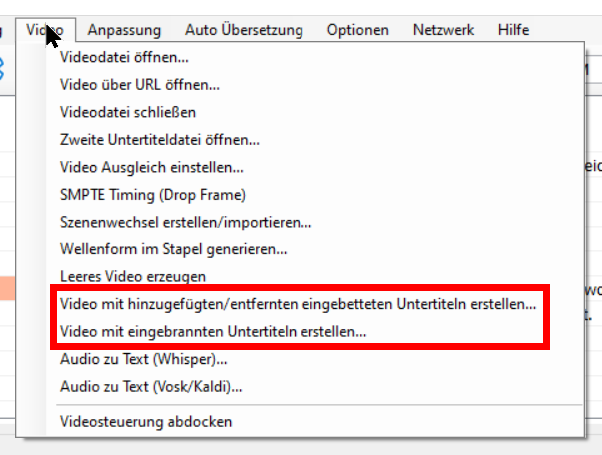
9. Die zuschaltbaren Untertitel können in Video-Playern mit dieser Funktion ein- und ausgeblendet werden, z. B. VLC-Mediaplayer.

Dieses Werk und dessen Inhalte sind – mit Ausnahme der Screenshots - lizenziert unter [CC BY 4.0](https://creativecommons.org/licenses/by/4.0/legalcode.de). Nennung bitte wie folgt: „Untertitelung von Videos – eine kurze Anleitung. Nicole Dobosz und Dr. Magdalena Spaude. 2023“ [CC BY 4.0](https://creativecommons.org/licenses/by/4.0/legalcode.de)